 Ningbo Jiangbei Woson Medical Instrument Co., Ltd

**Техническое издание**

TANCY Touch

Паровой стерилизатор

Руководство пользователя

**REV-A**



Эксплуатационная документация

Все права защищены © 2019 Нинбо Цзянбэй Восон Медикал Инструмент Ко. Лтд.

**История ревизий**

|  |  |  |
| --- | --- | --- |
| **РЕВ** | **ДАТА** | **ПРИЧИНА ПРАВКИ** |
| Рев-A | 2019.11.01 | Выпуск |
| Рев-D | 2023.07.01 | Нов редакция |

Убедитесь, что используете последнюю ревизию этого документа. Информация об этом документе находится у изготовителя. Если нужно узнать последнюю ревизию, обратитесь к дистрибьютору, торговому представителю или в сервисный отдел нашей компании.

|  |  |  |
| --- | --- | --- |
|  | 带R标识 | **Нинбо Цзянбэй Восон Медикал Инструмент Ко. Лтд.**  Адрес: № 25, Lane 300, Jinshan Road, Jiangbei District, Ningbo 315032, China  Телефон: 86-574-83022668  Факс: 86-574-87639376  Веб-сайт: www.woson.com.cn  E-mail: overseas@woson.com.cn |
|  |
|  |
|  |
|  |

**Нормативные требования**

**Соответствие стандартам**

Содержание данной инструкции относится к стерилизаторам.

Данный стерилизатор отвечает требованиям Европейского класса Б:

93/42/EEC

97/23/EC

EN 61010-1

EN 61010-2-040

EN 13060

EN 61326-1

**Уполномоченный представитель в Европе**

**Caretechion GmbH**

Адрес: Niederrheinstr. 71, 40474 Duesseldorf, Germany

Тел.: +49 211 3003 6618

Факс: +49 211 3003 6619

Данный продукт соответствует нормативным требованиям следующих актов:

• Директива Совета 93/42/EEC о медицинских изделиях:

Маркировка CE, нанесенная на устройство, свидетельствует о соответствии Директиве.

Расположение маркировки CE указано в данном руководстве.

**Сертификации**

Завод-изготовитель сертифицирован по EN ISO 9001 и EN ISO 13485.

**Оригинальная документация**

Исходный документ составлен на английском языке.

**Декларация соответствия**

Директива Совета 93/42/EEC о медицинских изделиях:

Маркировка CE, нанесенная на продукт, свидетельствует о соответствии Директиве.

Расположение маркировки CE указано в данном руководстве. В данном руководстве представлены Сертификация и Соответствие CE. См. приложения.

Содержание

[История ревизий - 1 -](#_Toc138081539)

[Нормативные требования - 1 -](#_Toc138081540)

[Содержание - 2 -](#_Toc138081541)

[Глава 1 Введение - 4 -](#_Toc138081542)

[1.1 Внимание - 4 -](#_Toc138081543)

[1.2 Область применения - 4 -](#_Toc138081544)

[1.3 Противопоказания - 4 -](#_Toc138081545)

[Глава 2 Безопасность - 5 -](#_Toc138081546)

[2.1 Расшифровка символов - 5 -](#_Toc138081547)

[Описание знаков, нанесенных на устройство - 5 -](#_Toc138081548)

[Описание символов маркировки - 5 -](#_Toc138081549)

[Подсказки по работе - 6 -](#_Toc138081550)

[2.2 Общие рекомендации по безопасности - 6 -](#_Toc138081551)

[2.3 Компоненты, обеспечивающие безопасность - 7 -](#_Toc138081552)

[2.4 Эксплуатационный риск - 8 -](#_Toc138081553)

[2.5 Защитные приспособления - 9 -](#_Toc138081554)

[Глава 3 Распаковка и сборка - 9 -](#_Toc138081555)

[3.1 Проверка упаковки - 9 -](#_Toc138081556)

[3.2 Распаковка аксессуаров - 9 -](#_Toc138081557)

[3.3 Рабочее место - 10 -](#_Toc138081558)

[3.4 Монтаж - 10 -](#_Toc138081559)

[3.5 Подключение питания - 10 -](#_Toc138081560)

[Глава 4 Описание и характеристики - 12 -](#_Toc138081561)

[4.1 Вид спереди - 12 -](#_Toc138081562)

[4.2 Вид сбоку](#_Toc138081563) [- 12 -](#_Toc138081564)

[4.3 Вид сзади - 13 -](#_Toc138081565)

[4.4 Внешние габариты - 13 -](#_Toc138081566)

[4.5 Размер загрузки - 14 -](#_Toc138081567)

[4.5 Характеристики - 14 -](#_Toc138081568)

[4.6 Цикл стерилизации](#_Toc138081570) [- 15 -](#_Toc138081571)

[Глава 5 Панель и функции - 16 -](#_Toc138081572)

[5.1 Функции панели - 16 -](#_Toc138081573)

[5.1.1 Дисплей температуры - 16 -](#_Toc138081574)

[5.1.2 Дисплей давления - 16 -](#_Toc138081575)

[5.1.3 Состояние цикла / вывод кодов ошибки - 16 -](#_Toc138081576)

[5.1.4 Описание функций кнопок - 16 -](#_Toc138081577)

[5.2 Меню - 17 -](#_Toc138081578)

[5.2.1 Главное меню - 17 -](#_Toc138081579)

[5.2.2 Процесс стерилизации - 17 -](#_Toc138081580)

[5.2.3 Записи о стерилизации - 18 -](#_Toc138081581)

[5.2.4 Настройка - 18 -](#_Toc138081582)

[5.2.5 Обслуживание - 25 -](#_Toc138081583)

[5.2.6 Пользовательские программы - 27 -](#_Toc138081584)

[5.2.7 Обслуживание - 27 -](#_Toc138081585)

[5.2.8 Диагностика компонентов - 28 -](#_Toc138081586)

[5.2.9 Устранение проблем - 28 -](#_Toc138081587)

[5.2.10 Информация - 29 -](#_Toc138081588)

[5.2.11 Поддержка (необходимо интернет-подключение) - 29 -](#_Toc138081589)

[5.3 Окно процесса стерилизации](#_Toc138081590) [- 30 -](#_Toc138081591)

[Глава 6 Рабочий процесс - 32 -](#_Toc138081592)

[6.1 Включение - 32 -](#_Toc138081593)

[6.2 Добавление дистиллированной воды - 32 -](#_Toc138081594)

[6.3 Выбор программы стерилизации - 33 -](#_Toc138081595)

[6.4 Загрузка предметов - 33 -](#_Toc138081596)

[6.5 Закрытие двери - 34 -](#_Toc138081597)

[6.6 Запуск программы - 35 -](#_Toc138081598)

[6.7 Завершение цикла - 36 -](#_Toc138081599)

[6.8 Выключение - 36 -](#_Toc138081600)

[6.9 Внезапные перебои питания - 36 -](#_Toc138081601)

[6.10 Внезапные перебои питания - 37 -](#_Toc138081602)

[Глава 7 Необходимая информация - 38 -](#_Toc138081603)

[7.1 Пожалуйста, обеспечьте следующее.... - 38 -](#_Toc138081604)

[7.2 Не допускается.... - 38 -](#_Toc138081605)

[Глава 8 Обслуживание - 40 -](#_Toc138081606)

[8.1 График техобслуживания - 40 -](#_Toc138081607)

[8.2 Ежедневное обслуживание - 40 -](#_Toc138081608)

[8.3 Еженедельное обслуживание (чаще при необходимости) - 41 -](#_Toc138081609)

[8.4 Ежемесячное обслуживание - 42 -](#_Toc138081610)

[8.5 Сервисное обслуживание от специалиста - 42 -](#_Toc138081611)

[Глава 9 Транспортировка и хранение - 44 -](#_Toc138081612)

[9.1 Подготовка к транспортировке и хранению - 44 -](#_Toc138081613)

[9.2 Условия транспортировки и хранения - 44 -](#_Toc138081614)

[9.3 Упаковка - 44 -](#_Toc138081615)

[Приложение 1 Процедура подготовки предметов - 45 -](#_Toc138081616)

[Приложение 2 Список кодов ошибок - 49 -](#_Toc138081617)

[Приложение 3 Схемы труб и электрических цепей - 50 -](#_Toc138081618)

[Схема трубопровода - 50 -](#_Toc138081619)

[Приложение 4 Контрольный список проверки - 52 -](#_Toc138081620)

# **Глава 1 Введение**

# 1.1 Внимание

* Данная инструкция содержит всю необходимую и достаточную информацию для безопасной работы со стерилизатором, а именно оптимальное использование, принципы безопасной и надежной эксплуатации, требования к регулярному и правильному обслуживанию.
* Необходимо прочитать и понимать все инструкции в данном руководстве перед использованием оборудования.
* Всегда храните данное руководство вместе со стерилизатором. Периодически перечитывайте инструкции и технику безопасности.

## 1.2 Область применения

Применяется для стерилизации всех упакованных и неупакованных, твердых, полых предметов типа A, а также перфорированных и аналогичных продуктов.

Данный стерилизатор может использоваться врачами и другими специалистами в стоматологических клиниках, лабораториях, операционных, отделениях экстренной помощи, офтальмологии, гинекологии, косметической медицине и т.д.

## 1.3 Противопоказания

Противопоказания для данного оборудования отсутствуют.

# **Глава 2 Безопасность**

## 2.1 Расшифровка символов

### Описание знаков, нанесенных на устройство

|  |  |
| --- | --- |
|  | “ВНИМАНИЕ” – “Обратитесь к данному Руководству по эксплуатации” призывает пользователя обратиться к инструкции, если полную информацию невозможно указать на этикетке. |
| high temperature-01 | “ВНИМАНИЕ” – обращайте внимание на высокую температуру в камере и снаружи стерилизатора при работе вытяжной системы. |
| QSFBD~S%F2KCR~D2X0I_EJL | “Защитное заземление” - указывает на клемму защитного заземления. |
|  | “ОСТОРОЖНО” – Высокое напряжение” (молния со стрелкой) означает опасность поражения электрическим током. |

### Описание символов маркировки

|  |  |  |  |
| --- | --- | --- | --- |
|  | Символ  "СЕРИЙНЫЙ НОМЕР" |  | Символ "ИЗГОТОВИТЕЛЬ" |
|  | Символ  «НОМЕР ПО КАТАЛОГУ» |  | Символ «УПОЛНОМОЧЕННЫЙ ПРЕДСТАВИТЕЛЬ В ЕВРОПЕЙСКОМ СООБЩЕСТВЕ» |
|  | Символ  "ДАТА ИЗГОТОВЛЕНИЯ" |  | Символ  "ОСТОРОЖНО" |

Подсказки по работе

|  |  |
| --- | --- |
| **Примечание** | Указывает на информацию, полезную в эксплуатации устройства |
| **Осторожно** | Указывает на возможный фактор риска, который при ненадлежащих условиях или пользовании вызовет или может вызвать:  • Легкие травмы;  • Материальный ущерб;  • Повреждение устройства. |
| **Предупреждение** | Указывает на возможный фактор риска, который при ненадлежащих условиях или пользовании вызовет или может вызвать:  • Тяжелые травмы;  • Значительный материальный ущерб;  • Значительное повреждение устройства. |

**ПРИМЕЧАНИЕ: указывает меры предосторожности или рекомендации, которые нужно соблюдать при работе.**

## 2.2 Общие рекомендации по безопасности

* Пользователь отвечает за правильность эксплуатации и технического обслуживания автоклава в соответствии с инструкциями, приведенными в данном руководстве.
* Автоклав не может быть использован для жидкостей.
* Автоклав не предназначен для работы с газами.
* Лотки и инструменты, загруженные в автоклав, сохраняют высокую температуру по завершении каждого цикла. Используйте держатели для лотков, чтобы извлечь их из камеры.
* Не открывайте дверь камеры во время стерилизации.
* Не прикасайтесь руками или лицом к крышке водного резервуара во время работы автоклава.
* Не снимайте табличку с инструкциями или любые другие таблички с автоклава.
* Не лейте воду или другие жидкости на автоклав.
* Не заливайте щелочные растворы в водный резервуар.
* Не помещайте щелочные вещества в камеру.
* Используйте только качественную дистиллированную воду.
* Необходимо отключить все провода, прежде чем проводить проверку или техобслуживание.
* Только уполномоченный технический специалист может осуществлять ремонт и техобслуживание, используя только оригинальные запасные детали.
* В случае транспортировки необходимо полностью слить воду из обоих резервуаров, подождать пока стерилизационная камера остынет, предпочтительно использовать оригинальную упаковку.
* Простерилизованные предметы необходимо извлекать с помощью специальных инструментов, если их температура превышает 40°С.ростерилизованные предметы необходимо вынимать с помощью специальных инструментов, если их температура превышает 40 0Сстынет, п
* Брать лотки для стерилизации можно только с помощью специально предусмотренных инструментов.
* Во время транспортировки автоклав необходимо нести двум людям, чтобы он не перевернулся.
* Примечание! Не располагайте устройство в местах, где может быть затруднительно отключить электропитание.
* Запрещено закрывать крышку водного резервуара во время работы.

## 2.3 Компоненты, обеспечивающие безопасность

**Термическая защита**

|  |  |
| --- | --- |
| **Компонент** | **Функции** |
| Температурный протектор  (парогенератор) | Прерывает подачу тока при слишком высокой температуре парогенератора |
| Температурный протектор  (нагревательное кольцо) | Прерывает подачу тока при слишком высокой температуре нагревательного кольца. |

**Электрическая защита**

|  |  |
| --- | --- |
| **Компонент** | **Функции** |
| Двойной плавкий предохранитель | Прерывает подачу тока, если подключенное питание превышает норму или нестабильно. |
| Электронный фильтр | Фильтрует электромагнитные помехи во время работы. |

**Механическая защита**

|  |  |
| --- | --- |
| **Компонент** | **Функции** |
| Сдвигаемый переключатель | Обеспечивает надежное закрытие дверцы в целях безопасности. |
| Захват лотка | Обеспечивает защиту от ожогов во время извлечения предметов из камеры |

**Компоненты управления**

|  |  |
| --- | --- |
| **Деталь** | **Функции** |
| Датчик температуры  (внутренний) | Измеряет температуру в камере |
| Датчик температуры  (нагревательное кольцо) | Измеряет температуру нагревательного кольца |
| Датчик температуры  (парогенератор) | Измерение температуры парогенератора |
| Датчик давления | Измерение давления в камере |
| Плата управления | Система управления всеми процессами стерилизации. |

**ОСТОРОЖНО: изготовитель не несет ответственность за самостоятельный разбор и модификации устройства, выполненные человеком без разрешения или техником без профессиональной квалификации.**

## 2.4 Эксплуатационный риск

Будьте внимательны во избежание рисков при работе с устройством.

**Риск ожогов**

* Каждый раз, открывая дверцу по завершении цикла стерилизации, соблюдайте соответствующую дистанцию, поскольку в камере все еще находится остаточный пар высокой температуры.
* Каждый раз при открытии дверцы по завершении цикла стерилизации не касайтесь главной дверцы и камеры, которые сохраняют высокую температуру, во избежание ожогов.

**Риск загрязнения**

Очищайте камеру после каждого использования, чтобы удалить остаточное загрязнение внутри камеры.

## 2.5 Защитные приспособления

|  |  |
| --- | --- |
| **Наименование** | **Функции** |
| Резиновые или тканные перчатки | Надевайте при загрузке и разгрузке предметов, чтобы избежать ожогов. |

# **Глава 3 Распаковка и сборка**

## 3.1 Проверка упаковки

Внимательно проверьте упаковку при получении продукта.

|  |  |  |  |  |  |
| --- | --- | --- | --- | --- | --- |
|  | |  |  | | --- | --- | | Размер упаковки | 590×500×280 мм | | Масса-брутто | 38 кг | |

## 3.2 Распаковка аксессуаров

Откройте упаковку и достаньте устройство, снимите пластиковый пакет, затем откройте дверь, достаньте аксессуары и проверьте их комплектацию:

|  |  |  |
| --- | --- | --- |
| **№** | **Наименование** | **Кол-во** |
| 1 | Уплотнитель двери | 1 шт. |
| 2 | Уплотнитель для регулировки двери | 1 шт. |
| 3 | Руководство пользователя | 1 шт. |
| 4 | Гарантийный талон и сертификат | 1 шт. |

## 3.3 Рабочее место

Автоклав нужно установить в месте, где будет расстояние минимум 10 см с каждой стороны (20 см сверху), как показано далее:

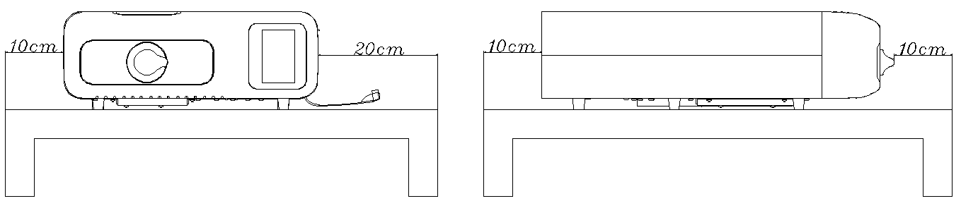

Установите автоклав в месте с хорошей вентиляцией.

Температура окружающей среды: 5-40°С

Влажность: ≤85%

Атм. давление: 860 гПа – 1060 гПа

Обязательно заземление.

|  |  |
| --- | --- |
| **ОСТОРОЖНО** | **НЕ РАСПОЛАГАЙТЕ ЛЕГКОПЛАВКИЕ ПРЕДМЕТЫ ОКОЛО СТЕРИЛИЗАТОРА.** |

## 3.4 Монтаж

* Стерилизатор должен быть установлен на ровной поверхности или столе; передний край должен располагаться немного выше, чем задний.
* Зоны охлаждения и вентиляции стерилизатора не должны блокироваться.
* Не кладите никакие предметы сверху на стерилизатор.
* Не кладите никакие предметы перед дверью, во избежание происшествий при открытии двери.
* Не располагайте каустические вещества около стерилизатора во избежание рисков.
* Не располагайте стерилизатор в местах, где трудно отключить питание.

## 3.5 Подключение питания

* Убедитесь, что источник питания, к которому будет подключено оборудование, соответствует спецификациям, указанным на табличке сзади автоклава.
* Разъем питания находится на задней стороне автоклава.
* Используйте только розетки с подходящим напряжением, иное может привести к возгоранию и ударам током.
* Не беритесь за провод питания влажными руками.
* Выключайте провод из розетки, если оборудование не используется длительное время.

|  |  |
| --- | --- |
| **ОСТОРОЖНО** | **НЕ СГИБАЙТЕ ШНУР ПИТАНИЯ, ЧТОБЫ НЕ ПОВРЕДИТЬ ЕГО**  **НЕ СТАВЬТЕ НИКАКИЕ ПРЕДМЕТЫ НА ШНУР ПИТАНИЯ**  **НЕ ИСПОЛЬЗУЙТЕ СТОРОННИЕ КАБЕЛИ ВО ИЗБЕЖАНИЕ ПОВРЕЖДЕНИЯ ЭЛЕКТРОННЫХ ДЕТАЛЕЙ**  **НЕ УДЛИНЯЙТЕ ШНУР ПИТАНИЯ ВО ИЗБЕЖАНИЕ РИСКОВ** |

|  |  |  |  |  |
| --- | --- | --- | --- | --- |
|  |  | | |  |
| **НЕПРАВИЛЬНО** | | **НЕПРАВИЛЬНО** | **ПРАВИЛЬНО** | |

# 

# **Глава 4 Описание и характеристики**

## 4.1 Вид спереди

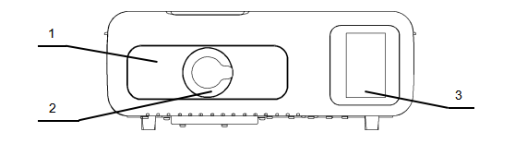

|  |  |
| --- | --- |
| **Деталь** | **Описание** |
| 1．Дверь | Дверь кассетного типа |
| 2．Рукоятка двери | Рукоятка двери с замком безопасности |
| 3．Дисплей | Цветной ЖК сенсорный экран, показывает меню |

## 4.2 Вид сбоку

## 

|  |  |
| --- | --- |
| **Деталь** | **Описание** |
| 4．Вентиляция | Отвод тепла с помощью конденсатора |
| 5．Порт подачи воды | Подвод дистиллированной воды |
| 6．Предохранитель | Защита при нестабильном питании. |
| 7．Кабель питания | Подвод электричества. |
| 8．Порт слива воды | Отведение пара во время стерилизации. |
| 9．USB | Вставьте USB-диск для сохранения записей о стерилизации. |
| 10．Вывод принтера | Подключение внешнего принтера (опционально) |
| 11．Выключатель | Включение и выключение питания. |

## 4.3 Вид сзади

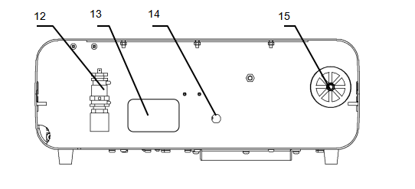

|  |  |
| --- | --- |
| **Деталь** | **Описание** |
| 12．Клапан безопасности | Автоматически спускает давление, если оно превышено. |
| 13．Табличка | Основные сведения о производителе. |
| 14．Коннектор датчика уровня воды | Подключается к резервуару с чистой водой (опционально). |
| 15．Воздушный фильтр | Очищает воздух, поступающий в камеру. |

## 4.4 Внешние габариты

|  |  |  |
| --- | --- | --- |
|  | | |
| В закрытом положении | 620×440×170 |  |
| В открытом положении | 880×440×170 |  |

## 4.5 Размер загрузки

Доступное пространство для стерилизации:

|  |
| --- |
|  |
| **2L** |

|  |  |
| --- | --- |
| ОСТОРОЖНО | Масса-нетто стерилизатора – около 30 кг. Оборудование покрыто транспортировочной веревкой. Поднимите оборудование вдвоем, осторожно перенесите к столу для установки, проверьте комплектацию. |

## 4.5 Характеристики

**Основные спецификации**

Расчетное напряжение: перем. ток 220-230 В, 50 Гц

или перем. ток 110-125 В, 60 Гц

Расчетная мощность: 1800 ВА

Предохранитель: 220V:F12AL или 110V:F25AL

Эксплуатационная температура: 5-40°С

Допустимый вес: 4000 Н/м2

Шум: <70 дБ

Максимальная нагрузка на лоток: 1000 г

Частота дренажа воды: один раз в день, слейте воду, если видите сигнал “избыток отработанной воды” во время работы.

Макс. длительность использования загрузочного теста: 90 мин.

Мак. энергия теплового излучения в условиях 20-26℃: <2000 Дж.

**Камера стерилизатора:**

Материал: нержавеющая сталь 304

Макс. рабочее давление: 2.5 бар

Мин. рабочее давление: -0.9 бар

Макс. температура: 145℃

Объем камеры: 192.5×45.5×300 мм

Размер загрузки: 183×33×285 мм

Макс. вес загрузки: 0.5. кг/см2

Рабочее давление / температура: 1.10-1.30 бар / 121℃~122℃；2.10-2.30 бар / 134℃~135℃

Объем воды на один цикл: 220-420 мл

**Клапан безопасности стерилизатора:**

Давление спуска: 2.45 бар

Макс. рабочая температура: 160 ℃

**Резервуар для чистой воды (опционально)**

Объём резервуара: 4 л

|  |  |
| --- | --- |
| **ОСТОРОЖНО** | **В ГАЛАВНЫЙ РЕЗЕРВУАР ДЛЯ ВОДЫ НУЖНО ДОБАВЛЯТЬ ДИСТИЛЛИРОВАННУЮ ВОДУ! ТЕМПЕРАТУРА ВОДЫ ДОЛЖНА БЫТЬ НИЖЕ 40°С.** |

**Методы испытаний**

Вакуумный тест

B&D тест

Хеликс-тест

## 4.6 Цикл стерилизации

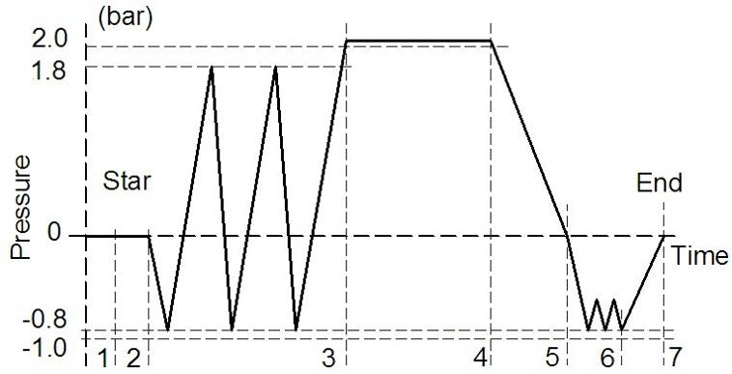

|  |  |
| --- | --- |
| 1-2 предварительный нагрев | 2-3 предварительное вакуумирование |
| 3-4 стерилизация | 4-5 выпуск воздуха |
| 5-6 сушка | 6-7 стабилизация |
| 1-7 полный цикл |  |

**Таблица – Типы циклов стерилизации**

|  |  |
| --- | --- |
| **Тип** | **Предполагаемое использование** |
| B | Автоклав имеет циклы стерилизации для всех упакованных или неупакованных твердых, полых и пористых предметов. |

**Глава 5 Панель и функции**

## 5.1 Функции панели

### 5.1.1 Дисплей температуры

Показывает температуру в камере в реальном времени.

Единица: °С

### 5.1.2 Дисплей давления

Давление в камере в реальном времени.

Единица: кПа

### 5.1.3 Состояние цикла / вывод кодов ошибки

Указывает состояние стерилизации, ссылаясь на “окно цикла стерилизации”.

Когда стерилизатор дает сигнал, будет выведен соответствующий код ошибки. Проверьте неисправность компонентов по списку кодов ошибок (Обратитесь к дилеру или в наш сервисный отдел, если возникли проблемы).

### 5.1.4 Описание функций кнопок

|  |  |  |
| --- | --- | --- |
| Кнопка | Вид | Функция |
| Домой |  | Переход на главную страницу из текущего меню. |
| Запуск |  | Запуск выбранной программы. |
| Назад |  | Возврат в предыдущее меню из текущего. |
| OK |  | Подтверждение выбора программы и настройки параметра. |
| Выход |  | Выйти из текущего меню напрямую в интерфейс ожидания. |
| Отмена |  | Отменить текущую программу. |
| Ожидание |  | Возврат в интерфейс ожидания со стартовой страницы |

|  |  |
| --- | --- |
| **ОСТОРОЖНО** | **ПРИ ПОЯВЛЕНИИ КОДА ОШИБКИ ОБРАТИТЕСЬ К ДИСТРИБЬЮТОРУ ИЛИ ИНОМУ ОФИЦИАЛЬНОМУ ПРЕДСТАВИТЕЛЮ** |

## 

## 5.2 Меню

### 5.2.1 Главное меню

Включите устройство, на дисплее откроется интерфейс последней выполненной программы. Нажмите кнопку «Домой» , вы перейдете на стартовую страницу настроек функций.

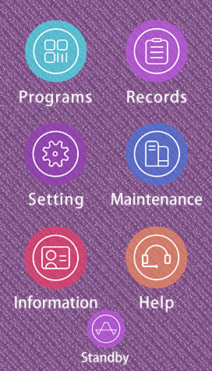

Стартовая страница показана справа:

Если нужно сменить программу стерилизации,

нажмите “Программы” 

или в интерфейсе ожидания

нажмите “Назад”  для возврата в предыдущий интерфейс, чтобы сменить программу стерилизации.

Нажмите “Ожидание” 

для возврата в интерфейс ожидания со стартовой страницы.

### 5.2.2 Процесс стерилизации

Выберите опцию "Программы" на стартовой странице, или нажмите “Назад”  для возврата в предыдущий интерфейс, чтобы выбрать программу стерилизации.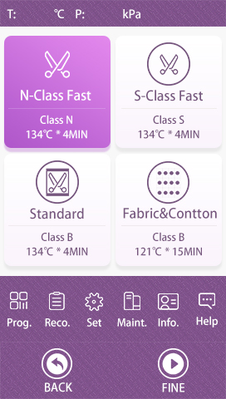

Интерфейс программы показан справа:

Выберите программу, непосредственно нажав на название программы , затем  чтобы подтвердить и перейти в интерфейс ожидания стерилизации.

|  |  |  |  |  |  |
| --- | --- | --- | --- | --- | --- |
| Программа | Температура | Давление | Вакуум (проходы) | Время стерилизации | Время сушки |
| N-class  Без упаковки | 134℃ | 210 кПа | 0 | 4 мин | 1 мин |
| S-class  Без упаковки | 134℃ | 210 кПа | 1 | 4 мин | 3 мин |
| B-class в упаковке | 134℃ | 210 кПа | 3 | 4 мин | 4 мин |
| B-class пористые | 121℃ | 110 кПа | 3 | 20 мин | 4 мин |

### 5.2.3 Записи о стерилизации

Выберите опцию "Записи" на стартовой странице, чтобы перейти в меню записей о стерилизации, нажмите "Display" для просмотра деталей

|  |  |  |
| --- | --- | --- |
| Кнопка | Символ | Функция |
| Вверх |  | Следующая страница |
| Вниз |  | Предыдущая страница |
| Печать |  | Распечатать запись |
| Копия |  | Скопировать текущую запись |
| Копия (все) |  | Скопировать все записи |
| Выйти |  | Выйти в интерфейс ожидания |

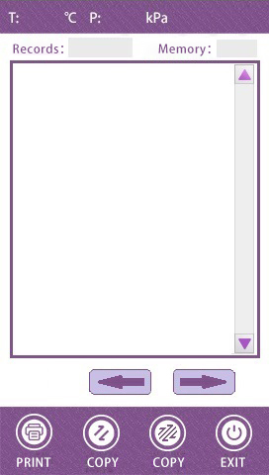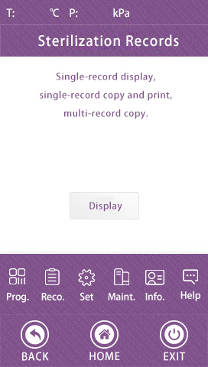



### 5.2.4 Настройки

|  |  |  |
| --- | --- | --- |
| Опция | Символ | Функция |
| Системные настройки |  | Язык; время; программа |
| Память принтера |  | Печать записей, печать штрихкодов и хранение записей |
| Пользователи |  | Имя, настройки оператора |
| Параметры |  | Температура, давление, значение сигнала вакуума, настройка уровня сушки |

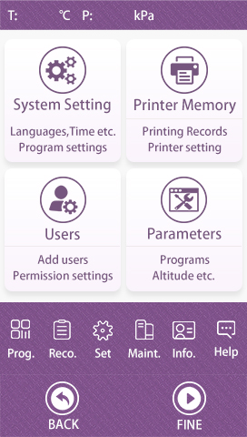Выберите опцию “Настройки” на домашней странице, чтобы войти в интерфейс настройки.

Выбрав соответствующие опции настройки, войдите в интерфейс настройки.

**5.2.4.1 Настройки системы**

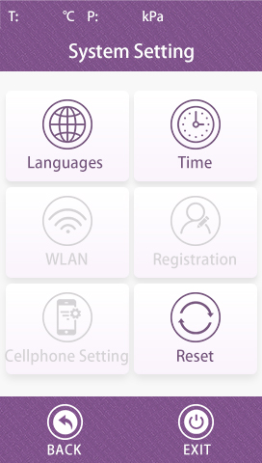

**5.2.4.1.1 Настройка языка**

Выберите опцию “Язык” в интерфейсе системных настроек, нажмите “ГОТОВО”  чтобы сохранить и вернуться в интерфейс ожидания.

Действия показаны на следующем рисунке:

 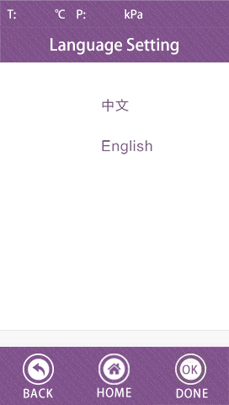

**5.2.4.1.2 Настройка времени**

Выберите опцию “Настройка времени” в меню Системные настройки. Нажимая Вверх  и Внизповысьте или понизьте значение. После настройки нажмите “Modify”, чтобы сохранить настройку времени и вернуться в предыдущее меню.

Действия показаны на следующем рисунке:

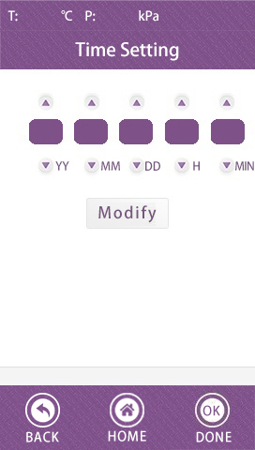

**5.2.4.1.3 Сброс**

Выберите опцию “Сброс” в меню системных настроек, чтобы вернуть заводские настройки.

**5.2.4.2 Память принтера**

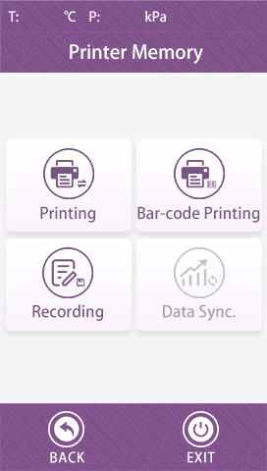

**5.2.4.2.1 Настройка принтера**

С помощью этой опции можно включить или выключить встроенный принтер.

 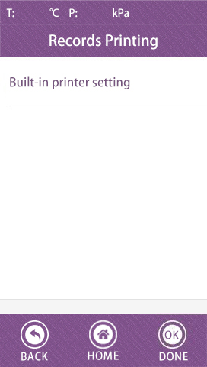 

**или**

**CLOSE**

**OPEN**

**5.2.4.2.2 Печать штрихкода (опционально)**

Опциональный Bluetooth-принтер штрихкодов включается и выключается с помощью этой опции, также можно выбрать количество печатаемых страниц.

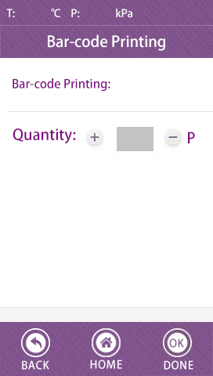

**5.2.4.2.3 Запись**

С помощью этой опции можно включить или выключить функцию сохранения записей на USB. 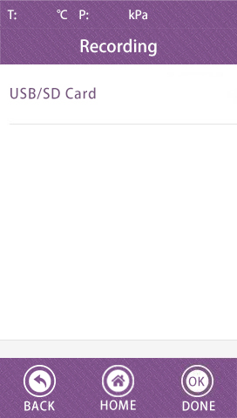

**5.2.4.3 Пользователи**

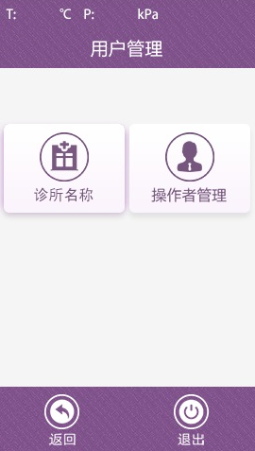

**5.2.4.3.1 Название клиники**

Пользователь может ввести название клиники или компании. Нажмите “ВЫХОД”, чтобы сохранить и выйти.

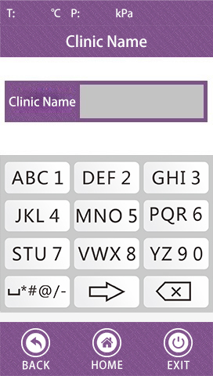

**5.2.4.3.2 Файл оператора**

Пользователь может ввести имя врача и создать недельный график. Нажмите “START”, чтобы сохранить и выйти.

 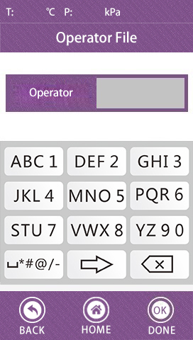

**5.2.4.4 Настройка параметров**

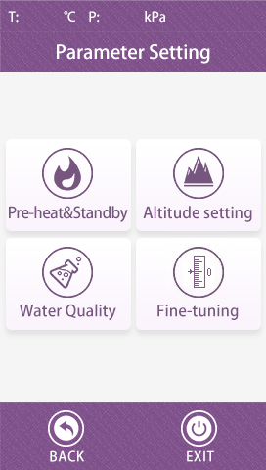

**5.2.4.4.1 Предварительный нагрев и ожидание**

Настройка опции, при которой нагреватель камеры и парогенератор сохраняют тепло, и времени выдержки по завершении цикла.

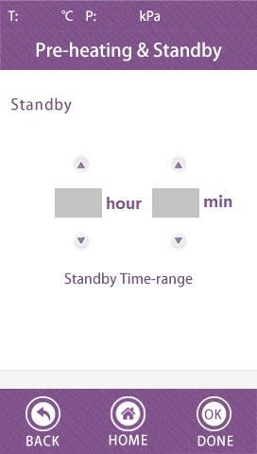

**5.2.4.4.2 Настройка высоты**

Эта опция позволяет установить высоту над уровнем моря в зависимости от географического положения.

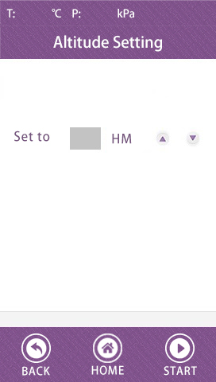

**5.2.4.4.3 Мониторинг качества воды (опционально)**

Включить или выключить функцию определения качества воды, также можно настроить значение срабатывания сигнала качества воды.

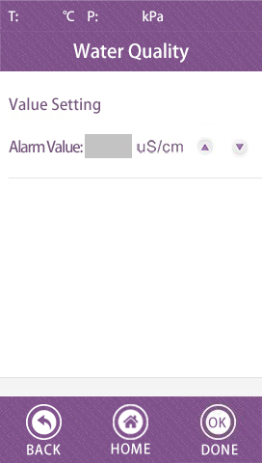

**5.2.4.4.4 Тонкая настройки (профессиональная операция)**

Данная опция предназначена для профессионалов, чтобы откалибровать значения температуры и давления при испытаниях или обслуживании оборудования.

|  |  |
| --- | --- |
| Опция | Описание |
| T1 | Температура камеры 1 |
| T2 | Температура камеры 2 |
| PV | Значение предварительного вакуумирования |
| P | Давление в камере |
| Dry | Уровень сушки |

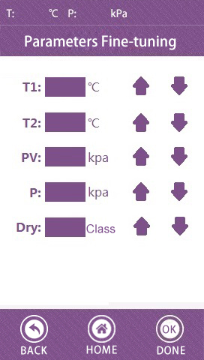

### 5.2.5 Обслуживание

|  |  |  |
| --- | --- | --- |
| Операция | Символ | Функции |
| Программы испытаний |  | Включает B&D тест, Хеликс-тест и вакуумный тест |
| Обслуживание |  | Информация об операциях и времени техобслуживания оборудования |
| Диагностика |  | Автодиагностика сбоев оборудования |
| Устранение неполадок |  | Информация о неисправностях и их устранении |

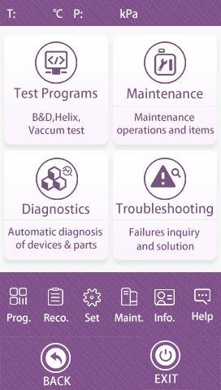

**5.2.5.1 Программы испытаний**

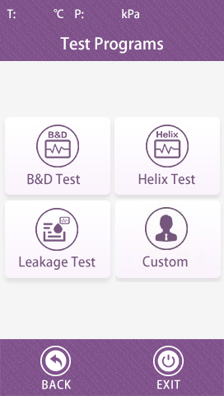

**5.2.5.1.1 B&D тест**

B&D тест (тест Бови-Дика): положите упаковку для теста B&D в камеру, в этом тесте будут испытаны удаление холодного воздуха и проникание пара в оборудовании.

|  |  |  |  |  |  |
| --- | --- | --- | --- | --- | --- |
| Программа | Температура | Давление | Вакуум (проходы) | Время стерилизации | Время сушки |
| B&D тест | 134℃ | 210 кПа | 3 | 3.5 мин | 1 мин |

**5.2.5.1.2 Хеликс тест**

Хеликс тест: загрузите химический индикатор в Устройство контроля процесса (УКП), затем положите в камеру. В данном испытании проверяются отведение холодного воздуха и проникание пара в оборудовании.

|  |  |  |  |  |  |
| --- | --- | --- | --- | --- | --- |
| Программа | Температура | Давление | Вакуум | Время стерилизации | Время сушки |
| Хеликс тест | 134℃ | 210 кПа | 3 | 3.5 мин | 1 мин |

**5.2.5.1.3 Тест на утечки**

Проверка утечек: в холодном состоянии запустите процедуру теста утечек, чтобы проверить мощность вакуума оборудования и присутствие утечек.

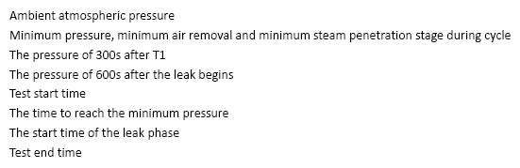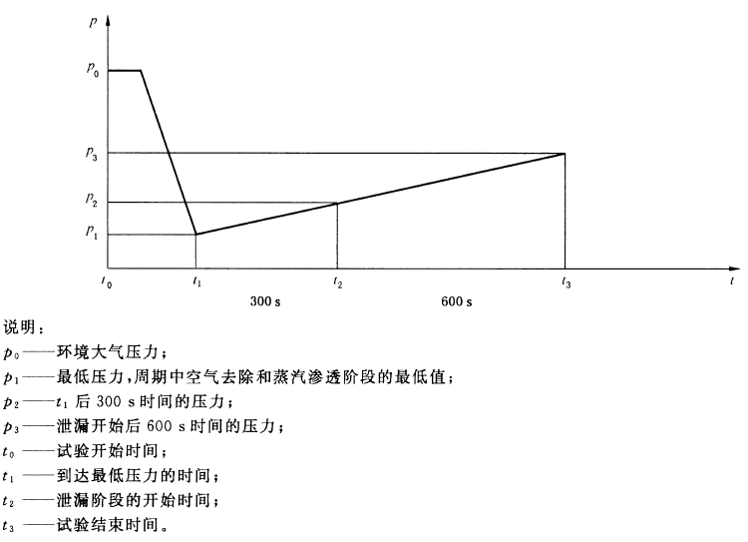QQ截图20191109114602.png

Если при P3-P2＞1.3 кПа результат теста “FAIL”, выполните тест еще раз, если пройти тест по-прежнему невозможно, обратитесь к продавцу или производителю для обслуживания оборудования.



Внимание: тест утечек нужно проводить при холодной камере!

### 5.2.6 Пользовательские программы

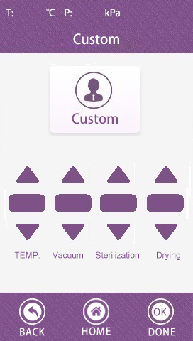Войдите в меню "Обслуживание", затем откройте Программы испытаний. Выберите "Custom". Нажимайте кнопки Вверх  и Вниз , чтобы увеличить или уменьшить значение. Нажмите кнопку OK , чтобы сохранить и вернуться в интерфейс ожидания.







* times

Температура камеры: выберите между 121℃ и 134℃.

* Время стерилизации:

При температуре 121 ℃ можно выбрать от 15 мин до 30 мин;

При температуре 134 ℃ можно выбрать от 4 мин до 30 мин.

* Время сушки: можно выбрать от 1 мин до 30 мин.

### 5.2.7 Обслуживание

В данной опции можно просмотреть операции по техобслуживанию оборудования. Когда суммарное число операций достигнет уровня обязательного обслуживания, программа даст подсказку. Завершив соответствующее техобслуживание, нажмите YES в диалоговом окне с вопросом «Mission completed?», число операций будет сброшено и отсчет начнется заново.

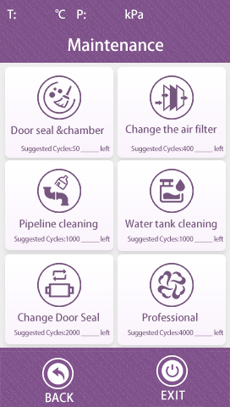 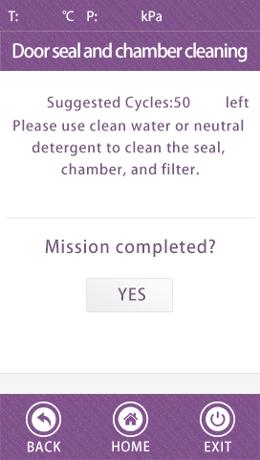



Профессиональное обслуживание и сброс количества операций должен выполнять специалист с соответствующей квалификацией!

### 5.2.8 Диагностика компонентов

Данную опцию можно использовать для определения электрических компонентов, вызвавших неисправность устройства.

Перед запуском опции убедитесь, что дверь закрыта, а устройство находится в режиме ожидания.

После запуска появится информация о мощности и аксессуарах каждой электрической детали, затем по этой информации определите, является ли компонент неисправным.

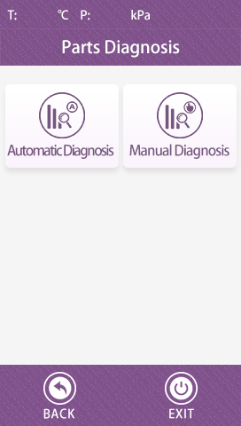 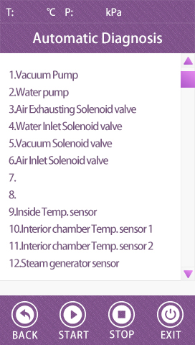

### 5.2.9 Устранение проблем

Эта опция позволяет проверить код ошибки и причину сбоя в случае неисправности устройства.

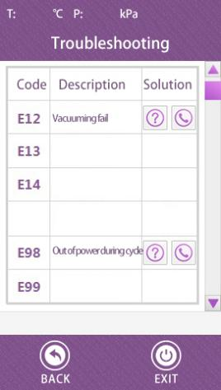

### 5.2.10 Информация

Здесь можно узнать модель, версию ПО, серийный номер, дату изготовления и другие основные сведения об оборудовании.

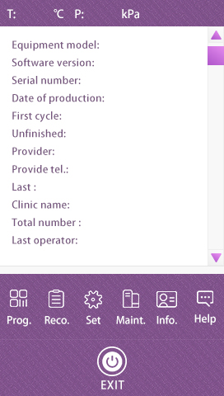

### 5.2.11 Поддержка (необходимо интернет-подключение)

Эта опция позволяет получить информацию об использовании оборудования, вопросы, на которые нужно обратить внимание и обратную связь онлайн. Для данной функции нужно добавить сетевой модуль.

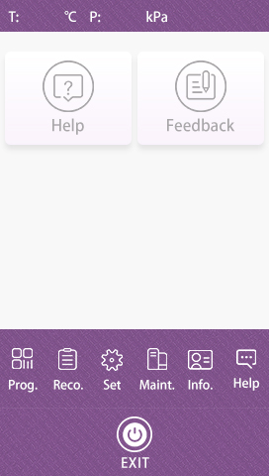

## 5.3 Окно процесса стерилизации

Окно процесса стерилизации:

7

8

6

5

4

3

2

1

|  |  |
| --- | --- |
| **№** | **Описание** |
| 1 | Высота |
| 2 | Резервуар воды |
| 3 | Сенсор качества воды |
| 4 | Принтер штрихкодов |
| 5 | USB-накопитель |
| 6 | Состояние принтера |
| 7 | Состояние двери |
| 8 | Замок двери |
| 9 | Оператор |
| 10 | Уровень сушки |
| 11 | Проводимость воды |
| 12 | Настройка высоты |
| 13 | Давление в камере |
| 14 | Всего циклов |
| 15 | Кнопки операций |
| 16 | Время |
| 17 | Мониторинг |
| 18 | Температура в камере |
| 19 | Время текущей фазы |
| 20 | Кривая давления |
| 21 | Суммарное число циклов |
| 22 | Название текущей программы |

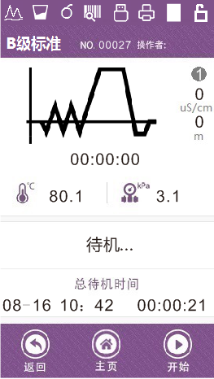

9

22

10

11

21 20

12

19

13

18

14

17

15

16

15

**График программы с тройным вакуумированием, 134℃, B Class**

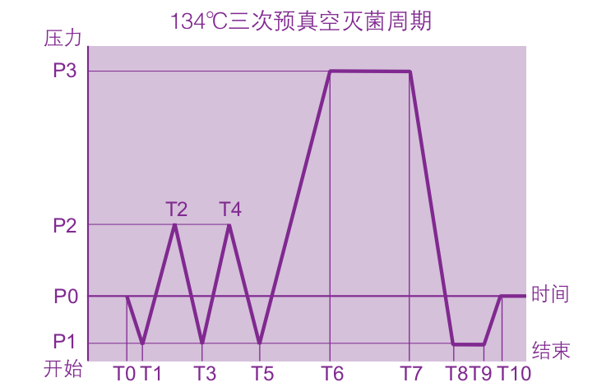

Температура и давление во время цикла

|  |  |  |  |  |  |  |  |  |  |  |  |
| --- | --- | --- | --- | --- | --- | --- | --- | --- | --- | --- | --- |
| Время  (мин) | T0 | T1 | T2 | T3 | T4 | T5 | T6 | T7 | T8 | T9 | T10 |
| 2 | 4 | 10 | 13 | 20 | 23 | 28 | 33 | 36 | 44 | 45 |
| Давление (МПа) | P0 | P1 | P2 | P1 | P2 | P1 | P3 | P3 | P1 | P1 | P0 |
| 0 | -0.08 | 0.16 | -0.08 | 0.16 | -0.08 | 0.21 | 0.21 | -0.08 | -0.08 | 0 |

**График программы с тройным вакуумированием, 121℃, B Class**

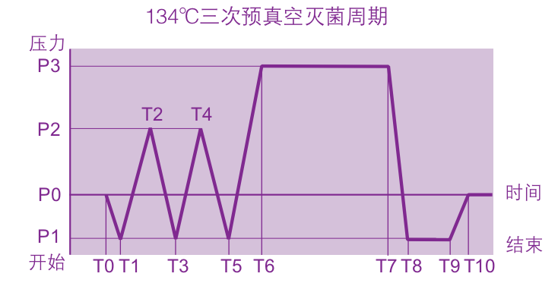

Температура и давление во время цикла

|  |  |  |  |  |  |  |  |  |  |  |  |
| --- | --- | --- | --- | --- | --- | --- | --- | --- | --- | --- | --- |
| Время  (мин) | T0 | T1 | T2 | T3 | T4 | T5 | T6 | T7 | T8 | T9 | T10 |
| 2 | 4 | 7 | 10 | 13 | 16 | 20 | 40 | 41 | 49 | 50 |
| Давление (МПа) | P0 | P1 | P2 | P1 | P2 | P1 | P3 | P3 | P1 | P1 | P0 |
| 0 | -0.08 | 0.1 | -0.08 | 0.1 | -0.08 | 0.11 | 0.11 | -0.08 | -0.08 | 0 |

**График программы с однократным вакуумированием, 134℃, B Class**

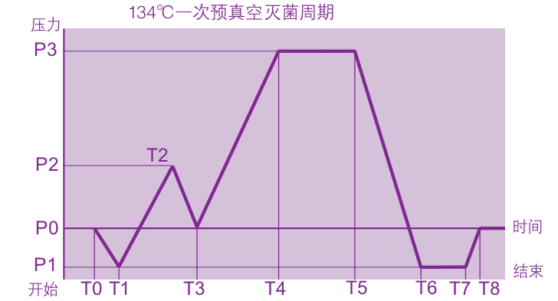

Температура и давление во время цикла

|  |  |  |  |  |  |  |  |  |  |
| --- | --- | --- | --- | --- | --- | --- | --- | --- | --- |
| Время  (мин) | T0 | T1 | T2 | T3 | T4 | T5 | T6 | T7 | T8 |
| 2 | 4 | 7 | 8 | 10 | 30 | 31 | 39 | 40 |
| Давление (МПа) | P0 | P1 | P2 | P0 | P3 | P3 | P1 | P1 | P0 |
| 0 | -0.08 | 0.16 | 0 | 0.21 | 0.21 | -0.08 | -0.08 | 0 |

**Глава 6 Рабочий процесс**

## 

## 6.1 Включение

Откройте мини-крышку и включите питание.

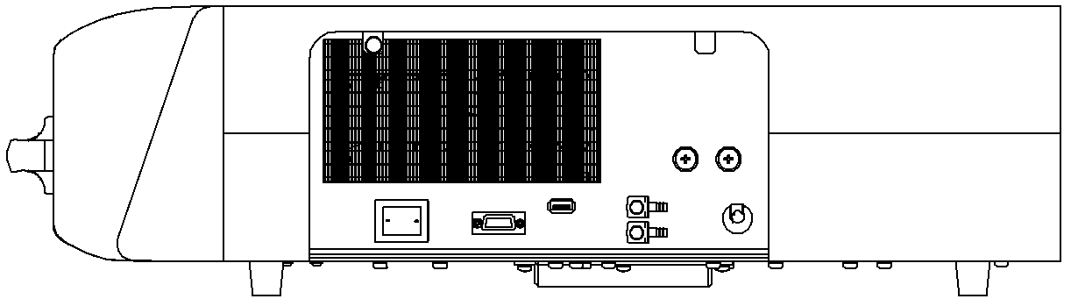

Во включенном состоянии на дисплее откроется следующий интерфейс ожидания.



## 

## 6.2 Добавление дистиллированной воды

После включения устройства система начнет режим самопроверки.

Поддерживайте достаточный объем дистиллированной воды в резервуаре, иначе устройство не будет работать, и могут быть повреждены отдельные детали.

Бутылки – опциональные детали. Подключите шланг подачи воды и дренажный шланг следующим образом:



Бутылка с дистиллированной водой

Бутылка для отработанной воды

|  |  |
| --- | --- |
| **ОСТОРОЖНО** | **ДРЕНАЖНЫЙ ШЛАНГ ПОДКЛЮЧАЕТСЯ К РЕЗЕРВУАРУ С ИСПОЛЬЗОВАННОЙ ВОДОЙ, ИЗБЕГАЙТЕ ОЖОГОВ ПРИ ВЫХОДЕ ПАРА!** |

## 6.3 Выбор программы стерилизации

На дисплее не должно быть ошибок и сигналов перед выбором программы стерилизации.

Выберите нужную вам программу.

## 6.4 Загрузка предметов

Предметы должны располагаться в лотках с некоторым интервалом для свободной вентиляции пара. Загружайте предметы щипцами, чтобы не получить ожогов. См. рисунки 6-5.

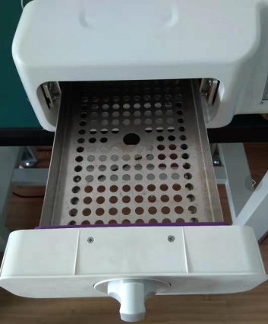

**Раскладка в лотки перед стерилизацией:**

* Прочитайте следующие инструкции для правильного использования и обслуживания предметов и материалов.
* Предметы из разных материалов должны быть разделены и помещены в разные лотки.
* Для предметов из углеродистой стали положите полотенце или бумагу между лотком и инструментами, чтобы избежать прямого контакта.
* Все предметы нужно стерилизовать в открытом положении.
* Убедитесь, что предметы во время цикла стерилизации не контактируют друг с другом.
* Не перегружайте лотки.

**Пояснения к рисункам:**

|  |  |
| --- | --- |
| **ПРАВИЛЬНО** |  |
| **НЕПРАВИЛЬНО** |

|  |  |
| --- | --- |
| **ОСТОРОЖНО** | **РЕКОМЕНДУЕТСЯ ВЫМЫТЬ ПРЕДМЕТЫ ПЕРЕД ЗАГРУЗКОЙ.** |

|  |  |
| --- | --- |
| **ВНИМАНИЕ** | **полезно включать питание для прогрева за 5-10 мин до запуска цикла, если температура в помещении ниже 10℃.** |

## 6.5 Закрытие двери

После загрузки предметов закройте дверь, поверните рукоятку как на следующем рисунке.

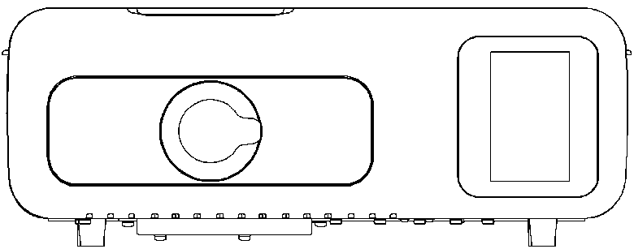

Если дверь не закрыта до конца, на дисплее появится следующее предупреждение, символ будет мерцать.

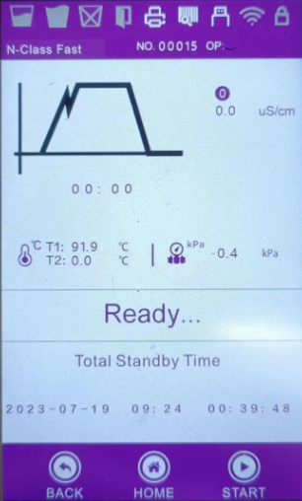

Защита: закрыто или открыто

Состояние двери: открыто или закрыто

## 6.6 Запуск программы

Полностью закройте дверь и нажмите кнопку “Start” для запуска рабочего цикла.

Стерилизатор автоматически нагреется, простерилизует и высушит инструменты. Весь процесс займет 8-30 мин. Это зависит от стерилизуемых предметов, исходной температуры и выбранной программы.

**Процесс показан далее:**

Начало процесса стерилизации:

Убедитесь, что дверь закрыта, в режиме ожидания нажмите  для запуска программы. Когда начнется процесс стерилизации, на ЖК-дисплее будет показано следующее:



**加热中…**





**Окончание стерилизации:**

Когда весь процесс стерилизации завершен, машина даст звуковой сигнал.

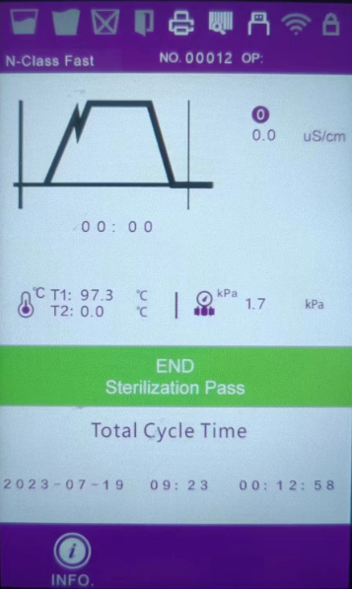



|  |  |
| --- | --- |
| **ОСТОРОЖНО** | **НЕ КЛАДИТЕ НИКАКИЕ ПРЕДМЕТЫ НА АВТОКЛАВ ИЛИ ВПЛОТНУЮ К НЕМУ, ЧТОБЫ ОБЕСПЕЧИВАТЬ ХОРОШУЮ ВЕНТИЛЯЦИЮ.** |

## 6.7 Завершение цикла

Когда рабочий цикл завершен, ЖК-дисплей даст сигнал, после чего вы можете открыть дверь и достать предметы.

|  |  |
| --- | --- |
| **ПРЕДУПРЕЖДЕНИЕ** | **НЕ ПЫТАЙТЕСЬ ОТКРЫТЬ ДВЕРЬ, ЕСЛИ ДАВЛЕНИЕ В КАМЕРЕ ВЫШЕ БЕЗОПАСНОГО ЗНАЧЕНИЯ В "10 кПа"** |

Когда дверь открыта, автоклав вернется в исходное состояние, будет сохранять тепло и ожидать следующего цикла стерилизации. До запуска нового цикла он будет находиться в состоянии теплосбережения все время.

|  |  |
| --- | --- |
| **ОСТОРОЖНО** | **ПО ЗАВЕРШЕНИИ СТЕРИЛИЗАЦИИ ИЗВЛЕКИТЕ ЛОТКИ ИЗ КАМЕРЫ, ИСПОЛЬЗУЯ СПЕЦИАЛЬНЫЙ ЗАХВАТ. ПРОСТЕРИЛИЗОВАННЫЕ ИНСТРУМЕНТЫ ЛУЧШЕ УБИРАТЬ НА ХРАНЕНИЕ, КОГДА ОНИ ПОЛНОСТЬЮ ОСТЫНУТ.** |

## 6.8 Выключение

Выключайте автоклав с кнопки, когда он не используется. Индикатор выключателя погаснет, закройте дверь, не защелкивая её.

Если автоклав не используется длительное время или вы убираете его на хранение, отключите провод от розетки.

|  |  |
| --- | --- |
| **ВНИМАНИЕ** | **ВО ВРЕМЯ СТЕРИЛИЗАЦИИ РЕКОМЕНДУЕМ ИСПОЛЬЗОВАТЬ ИНДИКАТОРНЫЕ ЛЕНТЫ. ПОЛОЖИТЕ ИХ В КАМЕРУ, ЧТОБЫ ОБЕСПЕЧИТЬ НАДЕЖНОСТЬ СТЕРИЛИЗАЦИИ.** |

## 6.9 Внезапные перебои питания

Если во время цикла отключилось электричество, нажмите кнопку , запустится программа “Аварийный выход”. Нажмите требуемое действие.

Если сушка не нужна, нажмите QUIT; если нужна сушка, выберите QUIT & DRY или нажмите RETURN для возврата в предыдущее меню.

|  |  |
| --- | --- |
| **ПРЕДУПРЕЖДЕНИЕ** | **НЕ ПЫТАЙТЕСЬ ОТКРЫТЬ ДВЕРЬ, ЕСЛИ ДАВЛЕНИЕ В КАМЕРЕ ВЫШЕ БЕЗОПАСНОГО ЗНАЧЕНИЯ В "10 кПа"** |

## 

## 6.10 Внезапные перебои питания

Если произошло внезапное отключение электричества, после включения будет показано следующее.

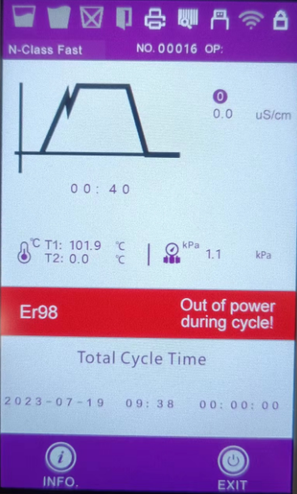

**ПРЕДУПРЕЖДЕНИЕ: не пытайтесь открыть дверь, если значение давления выше 10 кПа.**

Глава 7 Необходимая информация

Обеспечьте правильную работу автоклава. Очень важно соблюдать нижеперечисленные инструкции и выполнять необходимые процедуры техобслуживания.

## 7.1 Пожалуйста, обеспечьте следующее....

* Вы прочли и соблюдаете инструкцию по эксплуатации.
* Загрузка соответствует выбранной программе.
* Загрузка может быть простерилизована при выбранной температуре.
* Загрузка была тщательно промыта в чистой воде перед стерилизацией во избежание попадания остатков химических моющих средств, которые могут загрязнить автоклав.
* Когда помещаете инструменты на лоток, убедитесь, что они расположены на ребрах лотка (для облегчения дренажа), инструменты не должны соприкасаться друг с другом, с другими лотками или камерой.
* Можно использовать только дистиллированную воду.
* Автоклав должен быть установлен в вентилируемой зоне.
* Автоклав не установлен во встроенном шкафу.
* Держите дверцу приоткрытой, когда не используете оборудование.
* Только квалифицированный персонал может проводить техобслуживание автоклава.
* Сохраняйте упаковки для транспортировки
* Если место, где используется автоклав, выше 500 м над ур. моря, нужно сделать соответствующую настройку. Обратитесь к дилеру за подробными сведениями.

## 7.2 Не допускается....

* …терять данное руководство
* …добавлять какие-либо химикаты или водные растворы в стерилизатор.
* …пытаться стерилизовать летучие вещества, токсичные вещества и прочую неподходящую загрузку. Обратитесь к официальному представителю за консультацией.
* …ставить автоклав под прямым солнечным светом.
* …ставить автоклав на поверхности, чувствительные к теплу
* …использовать неподходящие моющие средства.
* …ронять или использовать автоклав не по назначению.
* …использовать в местах, где есть риск контакта с воспламеняемыми веществами.

**Глава 8 Обслуживание**

## 8.1 График техобслуживания

|  |  |
| --- | --- |
| Необходимое действие | Ответственное лицо |
| **Ежедневно** | |
| Очистка дверной прокладки | Пользователь |
| Очистка камеры | Пользователь |
| **Еженедельно** | |
| Очистка камеры, лотков и рамы | Пользователь |
| Очистка дренажного фильтра воды | Пользователь |
| **Ежемесячно** | |
| Очистка резервуара (опционально) | Пользователь |
| **Ежегодно** | |
| Проверка производительности и обслуживание | Квалифицированный персонал |
| **По необходимости** | |
| Замена дверной прокладки | Пользователь |
| Функция очистки | Пользователь |

## 8.2 Ежедневное обслуживание

**Очистка дверной прокладки**

Уплотнитель и контактирующие поверхности двери нужно протирать каждый день чистой влажной тканью. Не используйте абразивные средства для прокладки и контактирующих поверхностей.

Используйте теплую воду с мылом, чтобы сохранить маркировку стерилизатора, но полностью удалите все остатки мыла, протерев прокладку и емкость снова влажной безворсовой тканью, смоченной в воде.

**ПРЕДУПРЕЖДЕНИЕ: обратитесь к квалифицированным специалистам для сервиса.**

**Никогда не очищайте дверь и камеру проволочными щетками, стальными мочалками, абразивными веществами или хлорсодержащими продуктами.**

**“Осторожно, горячая поверхность. Избегайте контакта." Перед очисткой стерилизатор должен полностью охладиться во избежание ожогов.**

## 8.3 Еженедельное обслуживание (при необходимости чаще)

**Очистка камеры, лотков и рамы**

Минимум раз в неделю лотки и раму нужно достать из камеры. Лотки, раму для лотков и камеру нужно полностью очистить, чтобы удалить любые отложения с поверхностей.

Очистите лотки, раму и камеру (особенно дно) подходящим антибактериальным средством. Вытрите все остатки с поверхностей влажной безворсовой тканью.

**ПРЕДУПРЕЖДЕНИЕ: чтобы предотвратить образование минеральных отложений и коррозию компонентов камеры, используйте только дистиллированную воду. Очищайте камеру после каждого применения, если стерилизуете физрастворы.**

**Очистка дренажного фильтра воды**

Дренажный фильтр воды может засоряться пылью при длительном использовании, это повлияет на эффективность вакуумирования и сушки. Мелкие загрязнения могут откладываться на фильтре при длительной работе и закупоривать его, это влияет на эффективность вакуумирования и водоотведения. Загрязнения связаны с вязкой пылью на стерилизуемых инструментах или известью в воде.

Очищайте камеру внутри, чтобы продлить срок службы фильтра; пожалуйста, примите к сведению:

* Используйте дистиллированную воду, соответствующую требованиям;
* Инструменты должны быть вымыты перед помещением в камеру; хорошо использовать специальную упаковку для инструментов, на которых есть масло или другая грязь, не забудьте запечатать пакет.

## 8.4 Ежемесячное обслуживание

**Очистка резервуара (опционально)**

В резервуаре остаются некоторые загрязнения и токсины при длительном нахождении дистиллированной воды, поэтому нужно регулярно опорожнять и мыть резервуар.

**ВНИМАНИЕ: используйте исключительно дистиллированную воду, чтобы продлить срок службы стерилизатора.**

## 8.5 Сервисное обслуживание от специалиста

Сервис необходим для эффективной стерилизации и длительного срока службы.

Мы рекомендуем проводить общее сервисное обслуживание от одобренного технического специалиста раз в 2 года.

**Контрольный список:**

1. Проверить соленоидные клапаны

2. Проверить водный насос

3. Проверить вакуумный насос

4. Проверить дренажный клапан дистиллированной воды и дренажный клапан отработанной воды

5. Проверить клапан безопасности

6. Проверить систему фиксации двери

7. Проверить датчики давления и температуры

8. Проверить датчик воды в камере

9. Проверить электрические соединения

10. Проверить гидравлические соединения

11. Проверить термостат безопасности

12. Очистить стерилизационную камеру

13. Очистить лотки и штатив для лотков

14. Очистить резервуары

15. Заменить водный фильтр

16. Заменить фильтр воздуха

17. Заменить дверной уплотнитель

**Глава 9 Транспортировка и хранение**

## 9.1 Подготовка к транспортировке и хранению

Выключите устройство с кнопки, отключите провод от розетки, позвольте автоклаву полностью охладиться.

## 9.2 Условия транспортировки и хранения

* Температура: -5 ℃ ~ +55℃
* Относительная влажность: ≤85%
* Атмосферное давление: 500~1060 гПа

## 9.3 Упаковка

Упаковка используется при транспортировке для защиты устройства, удобства доставки и продажи.

Требования к упаковке стерилизатора следующие:

1. Продукт не должен занимать более 3/4 объема упаковки
2. Продукт должен быть зафиксирован внутри упаковки
3. Упаковочный пакет должен быть выше продукта на 6 мм.

**Приложение 1 Процедура подготовки предметов**

Обработайте предметы для загрузки следующим образом:

1. Полностью вымойте предметы перед стерилизацией и высушите их;
2. Упакуйте предметы в стерилизационные пакеты (при необходимости);
3. Разложите предметы в лотки;
4. Запустите выбранную программу стерилизации;
5. Извлеките и уберите предметы на хранение.

**ОСТОРОЖНО: убедитесь, что упаковка предметов в хорошем состоянии. Простерилизованные предметы имеют высокую температуру. Не запечатывайте их сразу.**

**Приложение 2 Список кодов ошибок**

В случае сбоя автоклав выведет следующую информацию об ошибке.

|  |  |  |
| --- | --- | --- |
| **№** | **Код ошибки** | **Описание** |
| 1 | Er01 | Превышение температуры парогенератора |
| 2 | Er02 | Превышение температуры нагревательного кольца |
| 3 | Er03 | Перегрев камеры |
| 4 | Er04 | Не поддерживается температура и давление |
| 5 | Er05 | Не спускается давление |
| 6 | Er06 | Открыта дверь во время цикла |
| 7 | Er07 | Избыточное время работы |
| 8 | Er08 | Избыточное давление |
| 9 | Er09 | Датчики внутри камеры показывают слишком высокую или слишком низкую температуру (только при двойном датчике) |
| 10 | Er10 | Не соответствуют температура и давление |
| 11 | Er12 | Не удалось выполнить вакуумирование |
| 12 | Er14 | Слишком большая разница в температурах датчиков внутри камеры (только для двойных датчиков) |
| 13 | Er98 | Нет электропитания во время цикла |
| 14 | Er99 | Принудительный выход |

**Приложение 3 Схемы труб и электрических цепей**

## Схема трубопровода

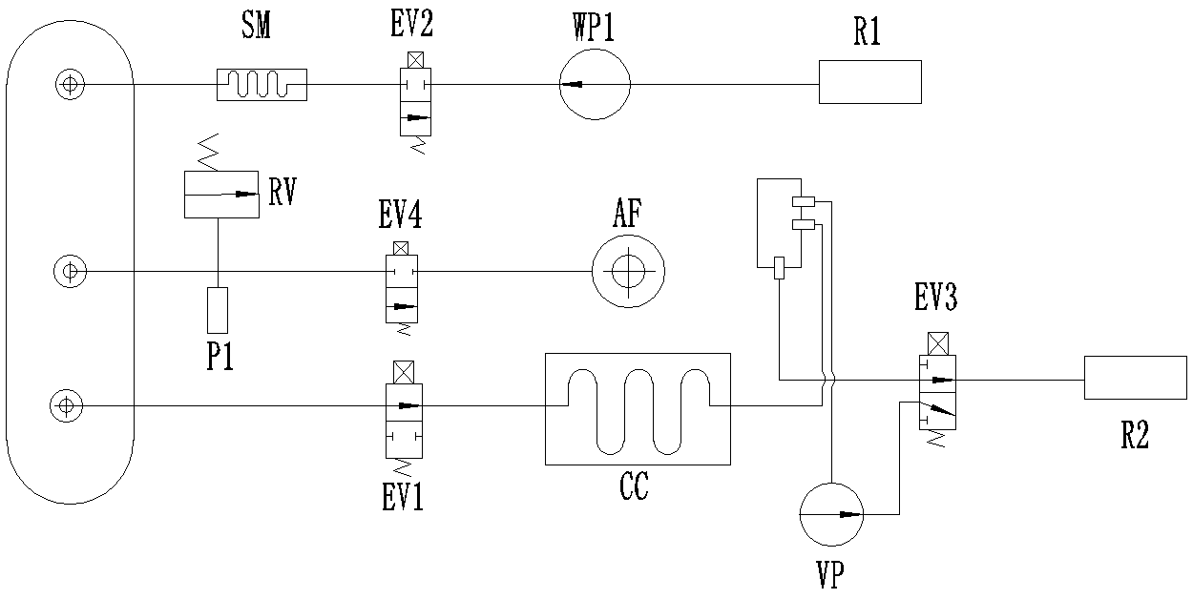

|  |  |  |  |  |
| --- | --- | --- | --- | --- |
| AF | Воздушный фильтр |  | P1 | Датчик давления |
| EV1 | Клапан спуска воздуха |  | CC | Сборник конденсата |  |
| EV2 | Клапан подачи воды |  | WP1 | Главный водяной насос |
| EV3 | Вакуумный клапан |  | SM | Парогенератор |
| EV4 | Клапан возврата воздуха |  | VP | Вакуумный насос |
| R1 | Дренажный порт дистиллированной воды |  | RV | Спускной клапан |
| R2 | Порт выпуска воздуха |  |  |  |

Электрическая схема

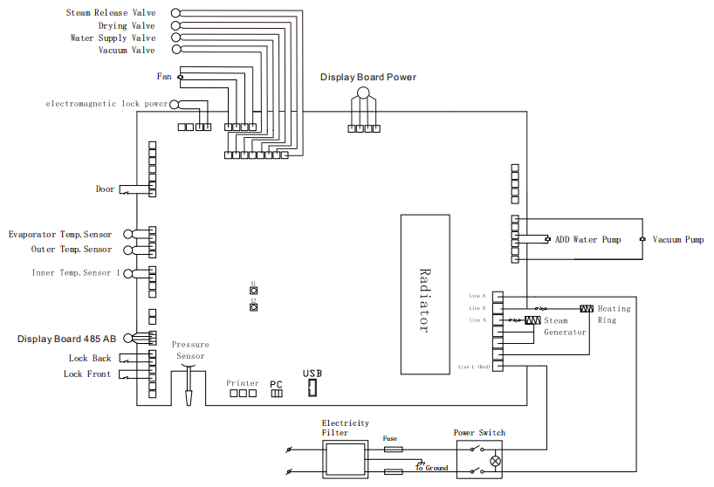

# **Приложение 4 Контрольный список проверки**

|  |  |  |
| --- | --- | --- |
| **№** | **Предмет проверки** | **Применимые стандарты** |
| 1 | Внешний вид | Автоклав должен иметь аккуратный внешний вид без изъянов, таких как деформации, пустоты, удары, вмятины, заусенцы. |
| 2 | Кожух | Должен легко сниматься для ремонта оборудования |
| 3 | Цифры и буквы | Цифры и буквы на дисплее должны быть читаемы. |
| 4 | Компоненты гальванического покрытия | Гальваническое покрытие должно соответствовать YYOO76-1992 класс 2. |
| 5 | Компоненты принтера | Компоненты принтера должны соответствовать YY1055-1999 класс II |
| 6 | Замок двери | В нормальном состоянии, если дверь автоклава не закрыта плотно, программа не запустится. |
| 7 | Давление в камере | Дверь стерилизатора не должна открываться, когда давление в камере выше 0.27 МПа. |
| 8 | Клапан безопасности | Автоклав должен быть установлен с клапаном безопасности. Давление открытия клапана - 0.27 МПа ± 0.01 МПа, открывается автоматически при достижении заданного значения. |
| 9 | Программа стерилизации | Автоклав должен иметь предустановленную программу на 121℃ и 135℃, перевязочные материалы и инструменты. |
| 10 | Система управления | Система управления в стерилизаторе должна ограничивать подачу пара, который в камере должен регулироваться при самой высокой средней температуре в пределах ±3℃ от предустановленного состояния. Убедитесь, что значение температуры соответствует контрольному значению давления. |
| 11 | Контроль времени | Устройство управляет временем стерилизации и сушки, погрешность не должна превышать 10% предустановленного значения. |
| 12 | Кнопки и переключатели | Кнопки и переключатели должны быть гибкими и надежными. |
| 13 | Индикаторы и дисплей | Индикаторы и дисплеи автоклава должны точно показывать состояние каждой процедуры стерилизации. В обычном состоянии автоклав должен показывать:  a) Температуру в камере  b) Давление в камере  c) Рабочее состояние стерилизатора  d) Уровень воды  e) Состояние двери |
| 14 | Утечки | В состоянии вакуума - 0.07 МПа, стерилизатор не должен давать утечку 0.13 кПа/мин. |
| 15 | Недопустимость утечек | Стерилизатор не должен давать утечку при рабочем давлении |
| 16 | Импеданс защитного заземления | Импеданс между точкой защитного заземления муфты ввода мощности и защитным заземлением, где можно касаться металлических деталей, не превышает 0.1 Ом. |
| 17 | Последовательный ток утечки при рабочей температуре | a) Ток утечки на землю в нормальном состоянии: ≤0.5 мА, в состоянии единичной неисправности: ≤1 мА |
| b) Ток утечки на поверхность в нормальном состоянии: ≤0.1 мA, в состоянии единичной неисправности: ≤0.5 мA |
| 18 | Диэлектрическая прочность при рабочей температуре | a) A-al: должен выдерживать синусоидальный тест с переменным напряжением 50 Гц, 1500 В, между портом ввода сетевого питания и защитным заземлением можно касаться всех металлических деталей. Длится 1 мин, без разрывов и искровых разрядов. |
| b) A-a2: должен выдерживать синусоидальный тест с переменным напряжением, 50 Гц, 1500 В, между вводом сетевого питания и оболочкой не должно быть заземления. Длительность 1 мин, без разрывов и искровых разрядов. |
| 19 | Пустая загрузка | Для всех загрузок за исключением полых предметов типа A, наличие насыщенного пара в используемом пространстве и загрузке считается достигнутым, если за время выдержки все температуры, измеренные в полезном пространстве и загрузке:  (Внимание: теоретически температура пара определяется путем измерения давления, что можно считать тестовой температурой) |
| не ниже температуры стерилизации, |
| не более чем на 4 K выше температуры стерилизации, |
| разность составляет не более 2 K, |
| Температура полезного места без загрузки не превышает область максимальной температуры. |
| 20 | Полая загрузка | Для полой загрузки типа A и B, чтобы подтвердить наличие или отсутствие насыщенного пара, определите, изменяется ли система индикации в соответствии с заданным производителем системы цветом. |
| 21 | Сухая, твердая и упакованная загрузка | Для упакованной загрузки остаточная влага не должна приводить к намоканию упаковки и негативным эффектам для загрузки автоклава. Остаточные капли воды на внутренней стороне пакета испаряются в течение 5 мин. |
| Для твердой загрузки содержание влаги не должно превышать 0.2%. |